Дидактические игры для детей раннего возраста . « Цветовое восприятие у детей»

Подготовила воспитатель: Абаринова Татьяна Владимировна.
Дидактическая игра "Весёлый поезд".
Цель: учить сравнивать основные цвета, называть их, подбирать одинаковые по цвету и форме предметы, развитие у детей памяти, наглядно-образного мышления, внимания.
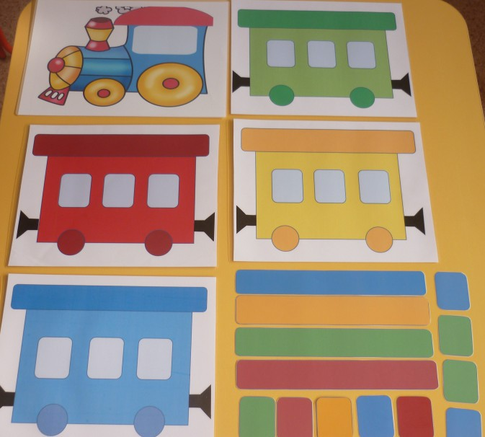

Дидактическая игра "Цветные лодочки".

Цель: Закрепить умение раскладывать предметы по одинаковому цветовому признаку. Закреплять основные цвета ,развитие у детей памяти, наглядно-образного мышления, внимания.

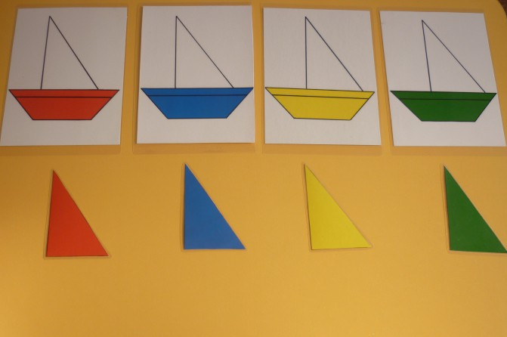

Дидактическая игра "Укрась Матрёшке сарафан".

Цель:
закреплять знание цветов, соотносить одинаковые цвета развитие у детей памяти, наглядно-образного мышления, внимания.

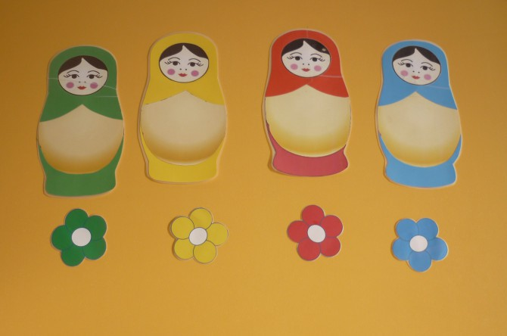

Дидактическая игра "Напоим кукол чаем".

Цель: сравнивать основные цвета, называть их, подбирать одинаковые по цвету предметы, развитие у детей памяти, наглядно-образного мышления, внимания.

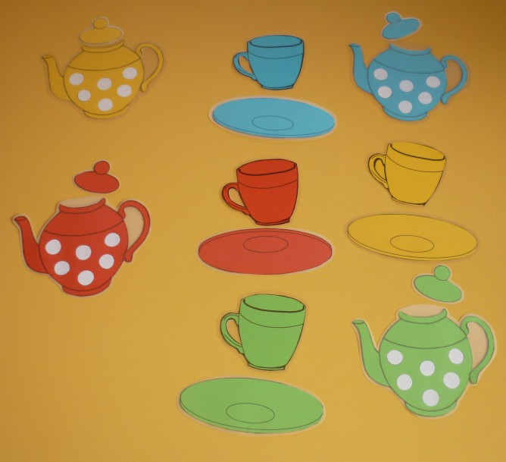

Дидактическая игра "Домик для неваляшки".

Цель: закрепить умение подбирать фигуры по форме, подбирать одинаковые по цвету, развитие у детей памяти, наглядно-образного мышления, внимания.

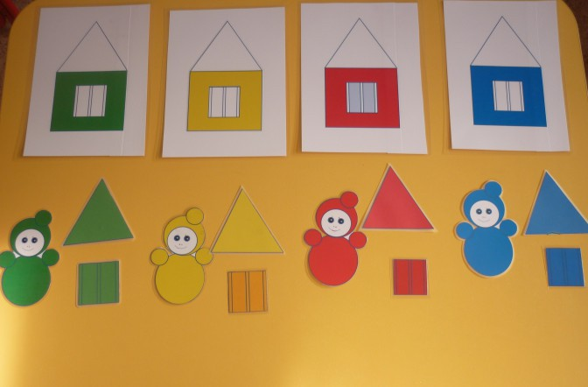

Дидактическая игра "Помоги кошечке".

Цель: закрепить умение раскладывать предметы по одинаковому цветовому признаку. Закреплять основные цвета, развитие у детей памяти, наглядно-образного мышления, внимания.
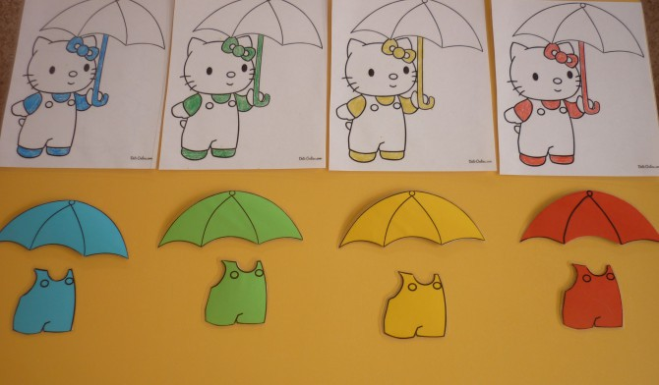

Дидактическая игра "Спрячь зайку"

Цель:
развивать представление детей об основных цветах, подбирать предметы определённого цвета, развитие у детей памяти, наглядно-образного мышления, внимания
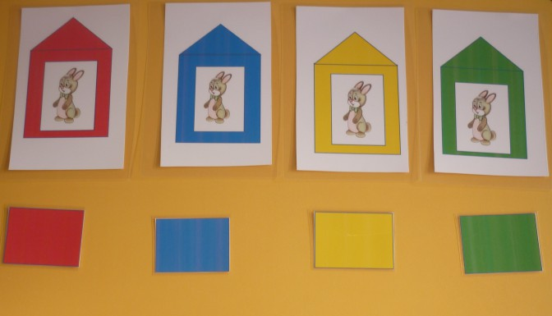

Дидактическая игра "Одень кукол".

Цель: учить находить нужный цвет по словесному указанию воспитателя, закреплять знание основных цветов спектра, развитие у детей памяти, наглядно-образного мышления, внимания, развивать мелкую моторику рук.

